5일차 . 진행...

과정 : (TI DSP, MCU 및 Xilinx Zynq FPGA 프로그래밍)

▶ 배열

a) 배열은 메모리 상에 순차적으로 배열이 되어 있다.

b) 배열에 항상 초기화를 해주자.

→ Senser_data[1000] ={0} : 0~999/ 1000개 배열 ( 단, ={0} 을 넣어 항상 배열을 초기화 해주자.)

→ Double data[77]={0}/ NULL

*char형 배열이 필요한 이유?

String인 문자열 “I’m Marth Kim”은 변경이 불가능 char형 배열은 내부 데이터 변경이 가능하다. 마지막
data에 Null Character가 필요함.

* Null character른 무엇인가?

NULL 문자는 문자열의 마지막을 의미한다. 배열에 값을 1개씩 직접 설정할 경우‘\0’로 배열의 마지막을 명시
해야함.

ex) char str3[ ] = {‘A’, ‘B’, ‘C’};
ex) char str2[ ] = “BBB”;

* 다중배열

행렬을 만드려고 사용한다. 이중배열을 만들어보자.

* Array Internals

배열의 내부적으로 어떻게? 배열도 분명 주소를 가지고 접근할 것이다. 그 주소는 바로 배열의 이름이다.
(주소는? 배열!)

ex) code
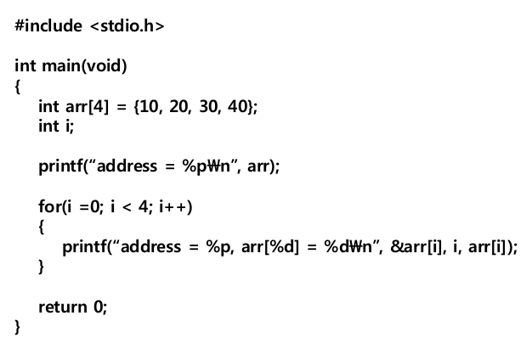
%p : 주소값을 뿌릴 때, 사용한다.

run
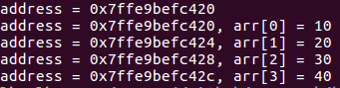

→ 배열은 int형이므로 4byte식 차지하고 있는 것을 볼 수 있다. 이때, 배열 전체 arr 의 주소값과 arr[0]의 주소값은 같다. 배열의 시작.

변수 : 무언가 저장하는 곳
포인터 : 주소를 저장할 수 있는 변수

→ 포인터는 주소를 저장하는 곳

ex) code
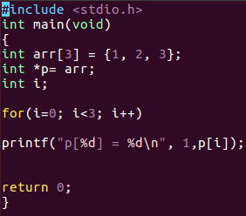

run
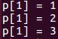

→

2차원 배열과 1차원 배열의 관계는?
[2][3]의 경우 {{1,2,3,},{4,5,6}} 과 같은 방식으로 한다 2차원 배열은 1차원 배열 형태로 모인 것이다.

ex) code
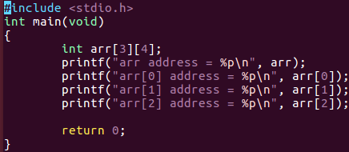

run
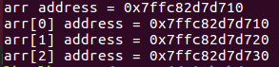

→ 2차원배열 arr[3][4] 첫번째는 모두 int형의 자리 4열을 가지고 있으므로 16byte씩 자리를 차지하는 것을 볼 수 있다.

ex) code
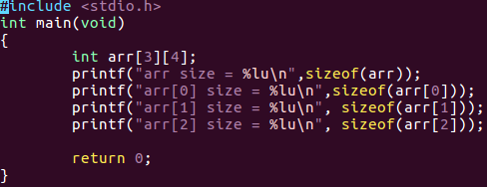

run
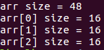

→

* 함수의 인자로 배열을 전달하려면??

1. 배열을 통째로 전달 할 수 없다.
2. 함수 호출 시 배열의 주소 값을 전달한다.
3. 함수 자체에서 배열의 index를 생략하고 []만 전달해도 된다.
4. 되도록이면 index를 모두 정확하게 적는 것이 편한다.
5. 2차원, 3차원 배열도 모두 동일한 방식이다.

ex) code
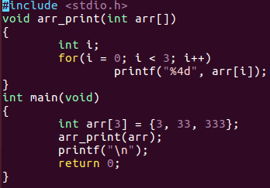

run

→ arr[3]은 main() 함수내의 지역 변수 arr_print로 위 배열의 주소가 전달된다.
즉, arr_printf함수에서는 main() 함수의 지역 변수인 arr[3]에 접근하여 값을 수정할 수 있음.
(주소값을 가지고 있기에 가능한 것.)

ex) code
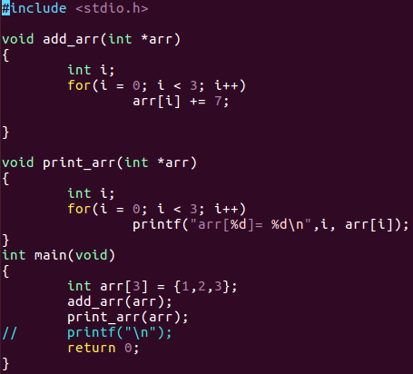

run
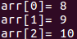

→ arr
ㅁ
1 2 3

add_arr
0x0008

* 포인터란 무엇일까?
주소를 저장할 수 있는 변수, 무언가를 가르키는 녀석, (즉 포인터=주소)
pointer의 크기는 HW가 몇 비트를 지원하느냐에 따름 64bit는 8byte이다.

* 포인터 선언하는 방법
1. 가르키고 싶은 녀석의 자료형을 적는다.
2. 주소값을 저장할 변수명을 적는다.
3. 변수명 앞에 ‘*’을 붙인다.
자료형 없이 변수명 앞에 ‘*’만 붙은 경우 해당 변수가 가르키는 것의 값을 의미함.

(int *) : int형 주소 저장 가능한 데이터 타입.

Int num=7;
int *p = &num;
printf(“*p=%d”,*p);

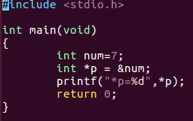
ex) code

run

→

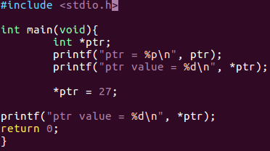
ex) code

run
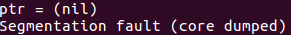

→ Segmentation Fault가 나는 이유?

우리가 기계어를 보면서 살펴봤던 주소값들이 사실은 전부 가짜 주소라고 말했었다.
이 주소 값은 엄밀하게 가상 메모리 주소에 해당하고, 운영체제의 paging 메커니즘을 통해서 실제 물리 메모리의
주소로 변환된다. (윈도우도 가상 메모리 개념을 베껴서 사용한다.) 그렇다면 당연히 맥(유닉스)도 사용함을 알
수 있다.

가상 메모리는 리눅스의 경우 32비트 버전과 64 비트 버전이 나뉜다.

32비트 시스템은 2^32 = 4GB의 가상 메모리 공간을 가짐. 여기서 1:3으로 1을 커널이 3을 유저가 가져간다.
1은 시스템(HW,CPU,SW 각종 주요 자원들)에 관련된 중요한 함수 루틴과 정보들을 관리하게 된다. 3은 사용자들이
사용하는 정보들로 문제가 생겨도 그다지 치명적이지 않은 정보들로 구성됨.

64비트 시스템은 1:1 로 2^63승에 해당하는 가상메모리를 각각 가진다. 문제는 변수를 초기화하지 않았을 경우 가
지게 되는 쓰레기값이 0xccc..ccc로 구성됨이다.

32비트의 경우에도 1:3 경계인 0xc0000000을 넘어가게됨. 64비트의 경우에 시작이 c이므로 이미 1:1 경계를
한참 넘어감. 그러므로 접근하면 안되는 메모리 영역에 접근하였기에 엄밀하게는 Page Fault(물리 메모리 할당되지 않
음) 가 발생하게 되고, 원래는 interrupt 가 발생해서 Kernel 이 Page Handler(페이지 제어기)가 동작해서 가상
메모리에 대한 Paging 처리를 해주고, 실제 물리 메모리를 할당해주는데, 문제는 이것이 User 쪽에서 들어온 요청이
므로 Kernel 쪽에서 강제로 기각해버리면서 Ssegmentation Fault 가 발생하는 것이다.

실제 Kernel 쪽에서 들어온 요청일 경우에는 위의 메커니즘에 따라서 물리 메모리를 할당해주게 된다.

Int *ptr 을 하면 printf의 ptr의 주소를 불러오는건 ok
그러나 *ptr을 하면 안에 0xcccccc 라는 쓰레기값이 들어가 있으므로 segmentation 오류가 난다.
허나 *ptr의 변수를 설정해주면 에러가 나지 않는다.

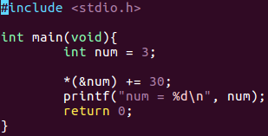
ex) code

run

→ 따로 p라는 다른 포인터변수를 두지 않고도 셀프 참조를 통해 사용 가능하다.

& : 주소값을 받아온다.
* : 주소값을 적는다

합치면? 상쇄된다.
즉, *(&num) = num

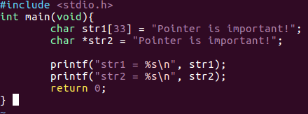
ex) code

run

→ 배열에 문자열이 저장되어 있다. 배열에 문자 하나씩 저장된다.

Pointer 에 대한 Pointer는
**P : 주소의 주소를 받겠다. (int **p = &p)

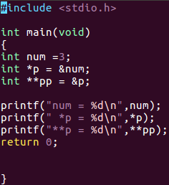
ex) code

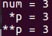
run

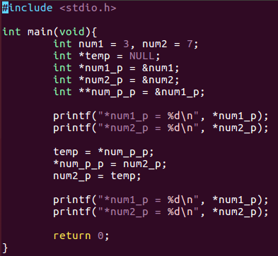
ex) code

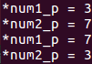
run →

* 포인터 배열

포인터가 배열을 가진다는 것은 sizeof(자료형)* 배열 을 지정하는 것이다.

int a[2][2]=({10,20},{30,40});
int (*p)[2] = a; →p가 가리키는 주소가 sizeof(int)*2씩 증가하도록 지정을 한다
( 즉, int 형 배열 2개 , 한번 증가할 때 8byte를 넘는다 )

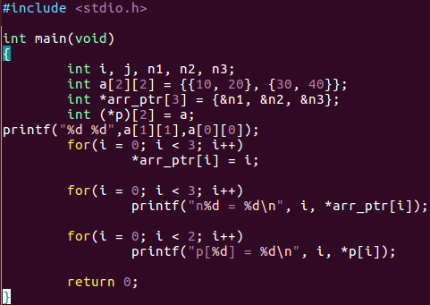
ex) code

run

Quiz
1. 총 7개의 통장을 만들어서
100만원 단위로 최대 500만원까지 입금하였다.
이자율이 연 4%라고 할 때, 3년 후 각각의 총액을 구하시오.r

2. char str1[] = “devil”, char str2 = “angel”일 때
2개의 문자열을 서로 바꿔보라
3. 2 by 2 행렬의 곱셈을 계산할 수 있는 프로그램을 만드시오.
4. int arr[3][3] = {{1, 13, 2}, {7, 3, 5}, {2, 9, 11}}에서
최대값을 찾는 함수를 만드시오

http://cafe.naver.com/hestit/79
1. 배열에 문자열을 입력 받고,
각 배열 요소가 짝수인 경우만을 출력하는 함수를 작성하라.

3. 아래와 같은 숫자들이 배열에 들어 있다고 가정한다.
3, 77, 10, 7, 4, 9, 1, 8, 21, 33
이 요소들을 배열에 거꾸로 집어넣어보자.

4. 위의 숫자 3, 77, 10, 7, 4, 9, 1, 8, 21, 33에서
홀수 번째 요소의 합과 짝수 번째 요소의 합을 곱하시오.

6. 행렬의 곱셈, 덧셈, 나눗셈, 뺄셈에 대해 조사하시오.
숫자를 예로 들어서 계산도 해보시오.

http://cafe.naver.com/hestit/104 : 2,4 번만 푼다.

2. 정수 2004016을 변수에 저장하고 이것을 char형 포인터로 받는다.
그리고 정수형은 총 4byte로 구성되므로 총 4개의 byte를 볼 수 있을것이다.
각 byte에 숫자가 어떻게 배치되었는지 확인해보자.

4. 우리는 예제에서 주소값을 교환하여 값을 변경하는 것을 해보았다.
그렇다면 변수 3개를 놓고, 이것에 대해서 무한 Loop를 돌면서 저글링을 해보자!

삼각형의 넓이 구하는 문제
case1) 밑변 높이
case2) 밑변, 밑변과 다른 변이 이루는 각도

Quiz 1.

code

// 총 7개의 통장을 만들어서 100만원 단위로 최대 500만원까지 입금했다.
// 이자율 연 4%라고 할 때, 3년 후 각각의 총액을 구하시오.

void arr_inc(float final_money[4][7])
{
int i,j;
for(j=0;j<3;j++)
{
for(i=0;i<7;i++)
{
final_money[j+1][i]= final_money[j][i]*(1.04);
}
}
for(i=1;i<8;i++)
{
printf("3년 후, 통장%d 잔고 =%f\n",i,final_money[3][i-1]);
}

}

int main(void)
{

float final_money[4][7]={{100,200,300,400,300,400,500},{0},{0},{0}};
arr_inc(final_money);
return 0;
}

run :

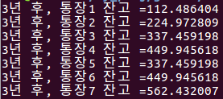

→

quiz2.

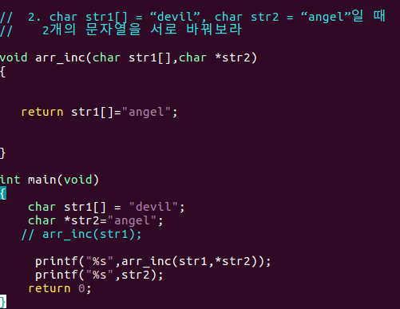

Run
error
→

quiz3.

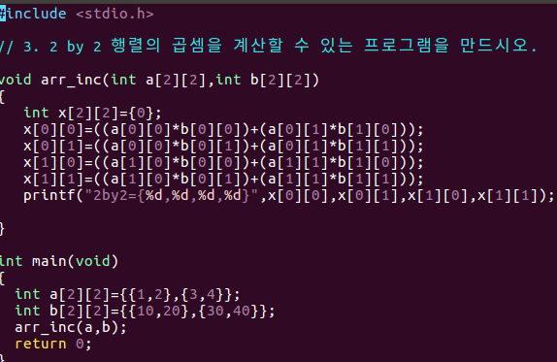
Run

→
quiz4.

#include <stdio.h>
//int arr[3][3] = {{1, 13, 2}, {7, 3, 5}, {2, 9, 11}}에서
//최대값을 찾는 함수를 만드시오

int arr_a()
{
int i,j;
for(i=0;i<3;i++)
{
for(j=0;j<3;j++)
{
a[j+i*3]= arr[i][j];
}
if( a[i] <a[i+1])
a[i]
}
}

int main(void)
{
int arr[3][3] = {{1, 13, 2}, {7, 3, 5}, {2, 9, 11}};

하는중..

메모:
기계어를 알면 포인터,배열, 변수등의 모든 것을 주소 관점에서 접근 할 수 있어서 매우 쉬워짐.

*goto를 쓰면 좋은이유 찾아봐라.

*가상메모리와 페이징

